Zapisala: učiteljica Nina Jelen
NARAVOSLOVNI DAN: VARNOST NA SPLETU
Razred: druga triada
Čas: 4‒5 šolskih ur
Vir:
- Safe.si

- Ovce.sk: Online priročnik za delo v razredu z risankami OVCE.SK

- UP2US ‒ priročnik za učitelje o spletnem ustrahovanju

Učni cilji: Učenci:
- spoznajo pozitivne in negativne vidike spleta.
- vedo, da na spletu ne smejo deliti svojih osebnih podatkov.
- vedo, kako se na spletu obnašati – smo vljudni, prijazni ...
- vedo, da se morajo vedno obrniti na odraslo osebo, če na spletu vidijo kaj nepoznanega, čudnega.
- vedo, da na spletu nikoli zares ne vemo, s kom govorimo.
- vedo, da se nikoli ne smejo dobivati z nekom s spleta.
- vedo, da lahko od telefonov in računalnikov postanemo odvisni.
- razmišljajo, kako v svojih družinah preživljajo prosti čas.
- poslušajo zgodbo in v njej sodelujejo.
- si ogledajo videe s poučno vsebino in se vanje vživijo, jih komentirajo.

Uvodna motivacija: Igrica: Tisti, ki ...
Tisti, ki ima rad sladoled, naj desetkrat poskoči v zrak; tisti, ki rad gleda risanke, naj naredi deset počepov; tisti, ki ima doma računalnik, naj pokaže, kako tipka po računalniku; tisti, ki je že kdaj brskal po spletu, naj nekoga objame …
Pogovor:
- Kaj je to internet?
- Kaj na internetu počnemo?
- Kaj so to tablice? In kaj počnemo s tablicami?
- Kaj pa pametni telefoni? Kaj vse lahko delamo z njimi?
- Kako in kdaj vi uporabljate splet?

Knjiga Ženičke in strički za daljnimi grički (avtorica Nina Jelen, Založba Ocean, 2017)
Na zabaven način jim predstavim knjigo Ženičke in strički za daljnimi grički. Povem, da so liki moji prijatelji, vendar danes niso mogli priti z mano. Med predstavitvijo učence oblečem v like iz knjige in si ob knjigi izmišljujem še zgodbice iz ozadja (kako je Pepe zaljubljen v Vrtavko, kako je Smrdec nekoč taaakoooo prdnil, da smo bili en teden zaprti v hišah zaradi onesnaženega zraka, kako je Hribec izgubil nogavico ... ‒ iz gledališke igre Ženičke in strički za daljnimi grički).
Pogovarjamo se o zgodbi. Kakšni se vam zdijo ženičke in strički? So dobri ali zlobni? Ali so storili kaj hudo narobe? Kaj pa je storil Fotko? Je bilo prav, kar je naredil? Bi ti to naredil svojim prijateljem? Imaš tudi ti kakšno lastnost, ki je malo hecna in si ne bi želel, da bi bila objavljena na spletu?
POTOVANJE V VIRTUALNI SVET
Napovem, da se bo danes naša šola spremenila v en velik virtualni svet. Da ne bomo v pravem svetu, ampak bo naš razred postal internet. Tako danes v šoli ne bo učiteljice Nine Jelen, temveč bo prišla Ninula. Pokažem jim svoj kartonček.
Moj kartonček ‒ moj profil
Vsak učenec dobi kartonček. Na ta kartonček naj nariše svojo profilno sliko. Slika je lahko karkoli: lahko nariše sebe, lahko žival, lahko smeškota, superheroja. Sliko naj še opremi – z vzdevkom ali imenom in priimkom – kakor želi sam. Danes torej ne bomo navadni učenci, ampak smo lahko kdorkoli.

KLEPETALNICE
Učencem ponovno povem, da bomo danes odpotovali v virtualni svet. Da bomo raziskovali splet, klepetali v klepetalnicah, komentirali dogajanje na spletu in se zabavali. V klepetalnicah bodo uporabljali svoje vzdevke. Že vnaprej sem jim povedala, da lahko napišejo, karkoli želijo, da jih ne bom kaznovala, da ne bom kazala njihovim staršem, da naj pač pišejo, kar bi pisali na splet.
Pomembno pravilo: Učenci se med seboj ne smejo pogovarjati, lahko samo pišejo.
- Postaja: Izpolni svoj profil.
Učenci morajo za potovanje v virtualni svet izpolniti prijavnico. Sami se bodo odločili, katere podatke bodo izpolnili. Opozorila jih bom, da je nujno izpolniti del, kjer piše vzdevek, vse ostalo pa po želji.
KLEPETALNICE: V različne kotičke v razredu bom postavila klepetalnice. To so listi, na katere bodo učenci pisali (klepetali) s svinčniki. Na liste bom natisnila nekaj fotografij in komentarjev, učenci pa bodo dopisali svoje misli. Komentarji, ki jih bom napisala sama, bodo lepi in žaljivi – tako, kot je realno na spletu.
- Klepetalnica: Fotografija fanta
Na postaji bo fotografija in spodaj prostor za komentarje. Na fotografiji bo vesel fant, ki si je narisal brke.
- Klepetalnica: Fotografije znanih oseb
Učenci bodo lahko pod fotografije znanih oseb napisali ali narisali karkoli bodo želeli.
- Klepetalnica: Neprimerna fotografija
Slika ženske na stranišču.
- Klepetalnica: Vabilo na druženje.
Prijazna fant in punca vabita otroke na skupno druženje v parku. Otroci se bodo odločili, ali se bodo piknika udeležili ali ne.
- Razredna klepetalnica
Na sredini razreda bo ves čas klepetalnica. Tam bodo učenci lahko zapisovali, kar bodo želeli, in se med seboj »pogovarjali«.

POGOVOR PO OBISKU KLEPETALNIC
- Postaja: Osebna izkaznica
Ogledamo si, katere podatke so izpolnili. Pogovorimo se o deljenju osebnih podatkov na spletu. In kako z deljenjem osebnih podatkov razkriješ zelo veliko o sebi.
Na internetu lahko srečamo KOGARKOLI. Poudarim, da so si tudi nekateri od njih nadeli nepoznane vzdevke. Da na njegovi kartici ne piše Matic Novak, temveč je narisan super heroj. Tako se lahko tudi ljudje na spletu spremenijo, v kogarkoli želijo. Lahko se pretvarjajo, da so naši prijatelji, vendar v resnici od nas želijo kaj drugega.
Zato NIKOLI ne izdajaj svojih osebnih podatkov.
Maškarada: https://www.youtube.com/watch?v=qgbzw9cx044
Skrivni prijatelj: https://www.youtube.com/watch?v=ZCmx4ktetuw
Blebetač: http://sl.sheeplive.eu/fairytales/blebetac

- Klepetalnica: Fotografija fanta
Preberemo komentarje. Pogovorimo se, kako bi se sami počutili, če bi brali komentarje, ki so jih zapisali. Bi jim bilo všeč, če bi jih žalili in bi to lahko prebrali vsi? Bi se lepih komentarjev veselili? Kakšni torej moramo biti do drugih?
Poslušali bomo zgodbo fanta Joeja, ki je bil ustrahovan.
Let's fight it together: https://www.youtube.com/watch?v=dubA2vhIlrg
Živijo! Ime mi je Joe in bil sem žrtev spletnega ustrahovanja. Neverjetno, kako hitro se je vse zgodilo in kako kmalu sem se začel počutiti zelo slabo. Najprej sem se vsemu skupaj poskušal samo smejati, ampak stvari se kar niso in niso nehale. En dan sem med poukom odgovoril na vprašanje učiteljice. Moji sošolki Kim to ni bilo všeč. Kim je bila glavna v druščini deklet in fantov. Bil sem kar malo presenečen, ko mi je po šoli zasikala, da sem učiteljičin ljubljenček. To me je prizadelo, ker je bila Kim zelo priljubljena na šoli in jaz nisem nikoli storil ničesar takšnega, da bi jo razjezil. Prepričan sem, da je svoji družbi naročila, da me popolnoma ignorirajo in ko sem se jim poskušal naslednji dan po šoli pridružiti, me niso niti pogledali. Le smejali so se mi za hrbtom. Spletno ustrahovanje se je začelo, ko sem na poti domov na šolskem avtobusu prejel SMS-sporočilo. V sporočilu je pisalo: »Ti mali ritoliznik.« Bil sem zmeden in prestrašen, saj nisem vedel, ali je oseba, ki mi je poslala sporočilo, na avtobusu. Nisem razumel, zakaj bi mi kdo kaj takega napisal, in nisem več vedel, komu lahko zaupam. Do večera sem prejel še več takšnih sporočil. Vse skupaj se mi ni zdelo tako pomembno, da bi komur koli govoril o tem. Ko me je mama vprašala, kako je bilo v šoli, ji nisem ničesar omenjal. A stvari so se kmalu še poslabšale. Naslednji dan je bila Kim in njena druščina prijazna, a kmalu sem spoznal, da so prijazni samo zato, ker me je želela Kim slikati s svojim mobilnim telefonom. Sanjalo se mi ni, da se mi bo to še maščevalo. Po šoli se je ustrahovanje stopnjevalo in postalo vse bolj osebno, saj sem začel prejemati anonimne klice. Klici so bili veliko bolj zlobni in strašljivi od besedilnih sporočil. Strah me je bilo in nisem se upal peljati domov s šolskim avtobusom. Počutil sem se bolj varno, če sem bil sam. Ampak nikoli nisem imel občutka, da sem sam! V vsak trenutek mojega življenja je vdiralo spletno ustrahovanje. Doma sem videl nesramne objave in komentarje tudi na računalniku. »Jaz sem tvoja največja nočna mora,« je pisalo. »Zguba.« Najbolj pa so me prestrašile grožnje, da se mi bodo v prihodnje pripetile grozljive stvari. V enem od sporočil je pisalo celo, da me bodo ubili. Čeprav sem se slabo počutil, bil prestrašen in zelo osamljen, sem vse skupaj prikrival. Na šoli ni bilo nikogar, ki bi mu zaupal. Mama me je spraševala, ali je vse v redu. Verjetno je čutila, da je nekaj narobe, a ji vseeno nisem ničesar povedal. Tudi ena izmed učiteljic je slutila, da se nekaj dogaja, saj me je vprašala, ali je kaj narobe. Bilo me je preveč strah, da bi komur koli povedal, kaj se dogaja. Nenazadnje se je vse skupaj začelo, ko mi je Kim rekla, da sem učiteljičin ljubljenček, zato sem učiteljičino pomoč takoj odklonil. Najbolj me je prizadela spletna stran, ki so jo naredili o meni, www.joejezguba.com. Ko sem jo videl, sem bruhnil v jok. Na strani so bila objavljena grozna sporočila in žaljive fotografije mene in učiteljice. Nikoli si nisem mislil, da bom kdaj doživel takšno ponižanje in nadlegovanje. Imel sem občutek, da se je vsa šola obrnila proti meni. Ko sem stopil v šolski avtobus, so se mi vsi smejali. Ljudje so vzklikali moje ime, Kim s svojo druščino pa je vse opazovala in uživala v predstavi. Nihče se ni postavil zame, čeprav sem prepričan, da se vsem ni zdelo prav, da tako ravnajo z menoj. Takrat sem se znašel v res veliki stiski in posnel video sporočilo, v katerem sem povedal, da tega ne zdržim več.
Na tem delu se učenci razdelijo v dve skupini in razmišljajo, kako bi lahko fantu pomagali, kaj bi mu svetovali. Pogovarjamo se o tem, da včasih takšno žaljenje in spletno nadlegovanje boli bolj kot udarci. Skupine poročajo.
Posnetek pogledamo do konca:
Na srečo je video posnetek videla moja mama in potem so se stvari začele reševati. Mama je poklicala v šolo in ravnateljici prinesla posnetek zaslona, ki prikazuje spletno stran, in druge dokaze o spletnem ustrahovanju. Ker so bile nekatere grožnje zelo resne, je pri reševanju zadeve sodeloval predstavnik Policije. Sedaj se večkrat vprašam, kaj bi se zgodilo, če bi že prej poiskal pomoč ali če bi se vsaj en sošolec postavil zame. Hvala vam, da ste prisluhnili moji zgodbi.
Obljubimo, da nikoli ne bomo žalili ali ustrahovali svojih prijateljev po spletu. Da bomo nekaj storili, če bomo ugotovili, da nekdo nekoga ustrahuje. Prijavili odrasli osebi.
Kar poveš, je zares: https://www.youtube.com/watch?v=sP1waIQoIR4
Nadlegovanje: https://www.youtube.com/watch?v=QDWwMSIvr-E
Maščevanje: https://www.youtube.com/watch?v=Vjr5N8gM6io
Mišičnjak: https://www.youtube.com/watch?v=mxJUmi4ogRk

- Klepetalnica: Fotografije znanih oseb
Pogovorimo se o tem, kako so se počutili, ko so lahko svobodno izražali svoje mnenje o slavnih osebah – skriti pod svojimi vzdevki. Kako bi se sami počutili, če bi brali komentarje, ki so jih zapisali.
Pokažem jim, kako so komentirali ljudje ob novem spotu Čukov ‒ Kokoko. Pri nas – v Sloveniji. Koliko negativnih komentarjev so ljudje izbruhali iz sebe. Pogovarjamo se o smislu le-teh.
Pokažem jim posnetek dekleta, ki je v Angliji zaslovela z vlogi in nasveti za ličenje. Posnela je video, v katerem prikazuje, kako so jo potrli negativni komentarji.

YOU LOOK DISGUSTING: https://www.youtube.com/watch?v=WWTRwj9t-vU
Učenci komentirajo posnetek.

- Klepetalnica: Neprimerna fotografija
Pogovor o tem, kakšne slike so primerne za objavo. Kako sporne so fotografije, na katerih smo pomanjkljivo oblečeni. Kako lahko slike, ki jih objavimo danes, vplivajo na našo prihodnost. Poseben poudarek na tem, da se te slike nikoli ne izbrišejo s spleta.
Ogled risanke Brez kožuščka: https://www.youtube.com/watch?v=4lkBf_rt_LI
Ogled filmčka Ne objavi, kar te lahko gnjavi: https://www.youtube.com/watch?v=NEQLPruVLyY
Kar objaviš na spletu, ostane za vedno tam: Ovce ‒ Osel: https://www.youtube.com/watch?v=TXtafd2YkXQ
- Klepetalnica: Vabilo na druženje.
Pogovarjamo se, kako nevarno je, če se dobivaš z neznanci na spletu. Ker nikoli ne veš, kdo v resnici je to.
Pokažem jim pretresljiv posnetek, v katerem so se ljudje pretvarjali, da so nekdo drugi, zato da so otroke naučili lekcije.

The Dangers of Social Media: https://www.youtube.com/watch?v=e39jaUkadrA

- Razredna klepetalnica
Pregledamo, kaj so se pogovarjali v klepetalnici, ali so bili prijazni drug do drugega in kako so se obnašali.
MOJA DRUŽINA
Učenci razmišljajo, kako doma preživljajo čas. So veliko na telefonih, tablicah, računalnikih? Ali s svojimi starši čas preživljajo kakovostno? Povem jim, da lahko od telefona postaneš odvisen.
Če preživiš preveč časa na računalniku, lahko postaneš resnično bolan. Ne spiš dobro, misli ti begajo, tvoja prebava se zmeša ... Nekateri ljudje postanejo tako odvisni, da ne zmorejo več nadzirati izločanja urina.
Včasih so se ljudje več pogovarjali in družili. Tudi zdaj se družijo, vendar so v resnici ves čas na telefonih. Če se to dogaja tudi v tvoji družini, prosi starše, naj kdaj odložijo telefone in preživite čas skupaj.
Zmešane glave: https://www.youtube.com/watch?v=B3hmZrr19Ss
Mobimanija: https://www.youtube.com/watch?v=nlt-NMHCw2Q&t=2s

IZDELAVA PLAKATOV
Učenci izdelajo plakate:
1. skupina: Internet je kul.
2. skupina: Internet je lahko nevaren.
3. skupina:
JAZ NA SPLETU:
Sem prijazen.
Ne izdajam osebnih podatkov.
Ne pišem zlobnih komentarjev.
Ne objavljam neprimernih fotografij.
Ne dobivam se z neznanci.
Več časa preživim s prijatelji in družino kot na telefonu.
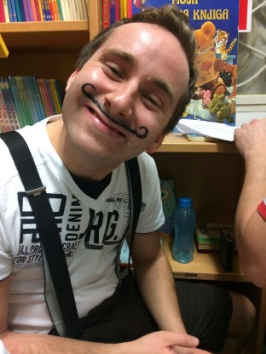
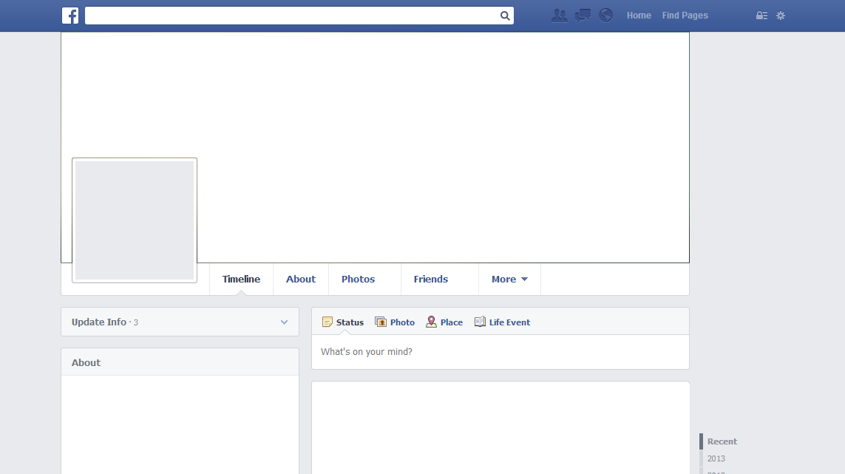
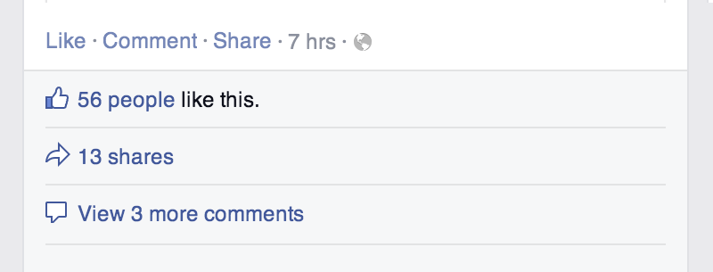
David je zamenjal svojo prikazno sliko.

Mici: Uau, kakšen lepotec.
Tiger: Gej!
Marta: Kak butast fris imaš.
Barbi: Lušten si.

Neva: Čuki ste totalni carji!
Petra: Beda od bede! Je lahko v Sloveniji še večja bedarija od Čukov?
Simon: Za postrelit.
Miha: Krasni ste! Moj sine vas obožuje!

Kiara: Car! Preprosto car!
Brane: Pejt domov! Messi je zakon!
Jelko: Lej, kako frizuro ima. Nagraužno!

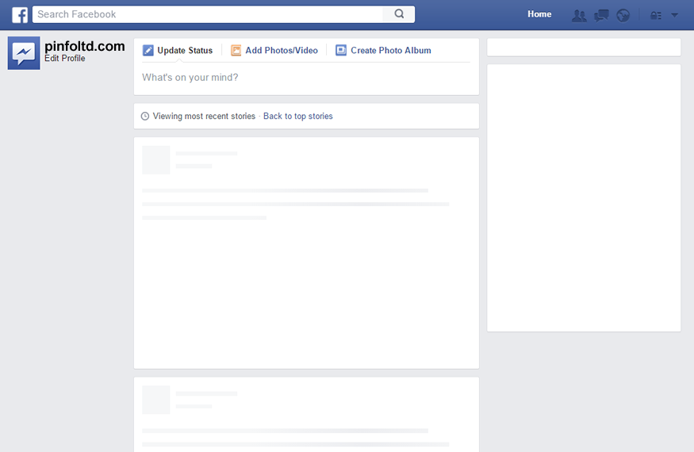
Mojca Novak: Na wcju se rada izobražujem.

Bine: Pa ka si ti nora?
Leja: ?!?!?
Mate: Še na wcju si ful lepa.

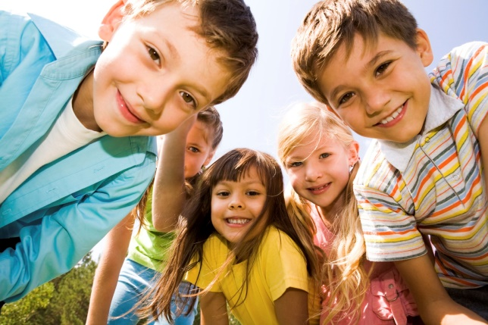
Ojla!
Smo druščina pobesneli pirati, haha. In bi ful radi dobili nove prijatelje. Bi se družil z nami? Ampak moraš priti sam, brez staršev. Ker smo skrivna piratska druščina. Zgledaš ful simpatičen, zato bi te radi vzeli medse. Prideš? V torek zvečer na igrišče pred šolo? Se vidimooo, juhuuuuu!!

Osebna izkaznica:
VZDEVEK:
IME IN PRIIMEK:
ROJSTNI DAN:
NASLOV:
ŠOLA:
TELEFONSKA ŠTEVILKA:
NAJLJUBŠA BARVA:
NAJLJUBŠA ŽIVAL:
NAJLJUBŠA GLASBA:
KAJ NAJRAJE POČNEM:

